МУНИЦИПАЛЬНОЕ БЮДЖЕТНОЕ ОБЩЕОБРАОВАТЕЛЬНОЕ УЧРЕЖДЕНИЕ КОНЗАВОДСКАЯ СРЕДНЯЯ ОБЩЕОБРАЗОВАТЕЛЬНАЯ ШКОЛА ЗЕРНОГРАДСКОГО РАЙОНА ИМЕНИ ГЕРОЯ РОССИЙСКОЙ ФЕДЕРАЦИИ ЗОЗУЛИ А.С.
(МБОУ Конзаводская СОШ)

ПРИКАЗ
от 25.08.2020 г. №196
х. Чернышевка

Об утверждении плана маршрутизации лиц
с температурой 37,1 и выше с указанием
направления движения, мест изоляции

В целях предупреждения распространения коронавирусной инфекции (COVID-19) в период неблагополучной эпидемиологической ситуации в соответствии с Постановлением от 30 июня 2020 года № 16 об утверждении санитарно-эпидемиологических правил СП 3.1/2.4.3598-20 «Санитарно-эпидемиологические требования к устройству, содержанию и организации работы образовательных организаций и других объектов социальной инфраструктуры для детей и молодежи в условиях распространения новой коронавирусной инфекции (covid-19)»

ПРИКАЗЫВАЮ:

1. Утвердить план маршрутизации лиц с температурой тела от 37,1 и выше, либо других явных признаков ОРВИ (Приложение 1 и Приложение 2).
2. Возложить обязанности на дежурного администратора по сопровождению лиц с температурой от 37,1 и выше, либо других явных признаках ОРВИ (Приложение 3).
3. Контроль исполнения данного приказа оставляю за собой.

Директор МБОУ Конзаводской СОШ О.П. Демьяненко

Лист ознакомления
с приказом МБОУ Конзаводская СОШ от «25» августа 2020 г. №196
«О проведение ежедневной влажной уборки»

№  п/п | Должность | Подпись | Дата | Фамилия,  имя, отчество
1. | Заведующая хозяйством |  | 25.08.2020 | Кушнарева Н.В.

Приложение 1 к приказу от 25.08.2020 № 196

План маршрутизации по сопровождению лиц с температурой 37,1 и выше, либо других явных признаков ОРВИ
Здание начальной школы МБОУ Конзаводской СОШ

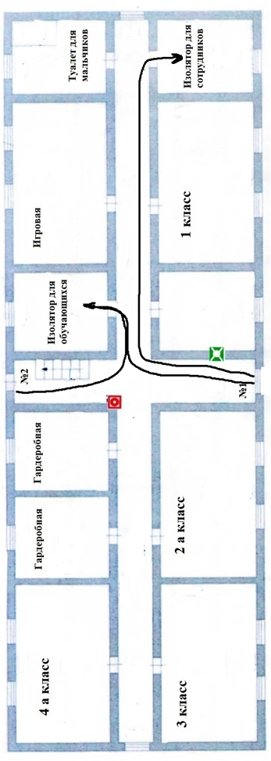

Приложение 2 к приказу от 25.08.2020 № 196

План маршрутизации по сопровождению лиц с температурой 37,1 и выше, либо других явных признаков ОРВИ
Здание основной школы МБОУ Конзаводской СОШ

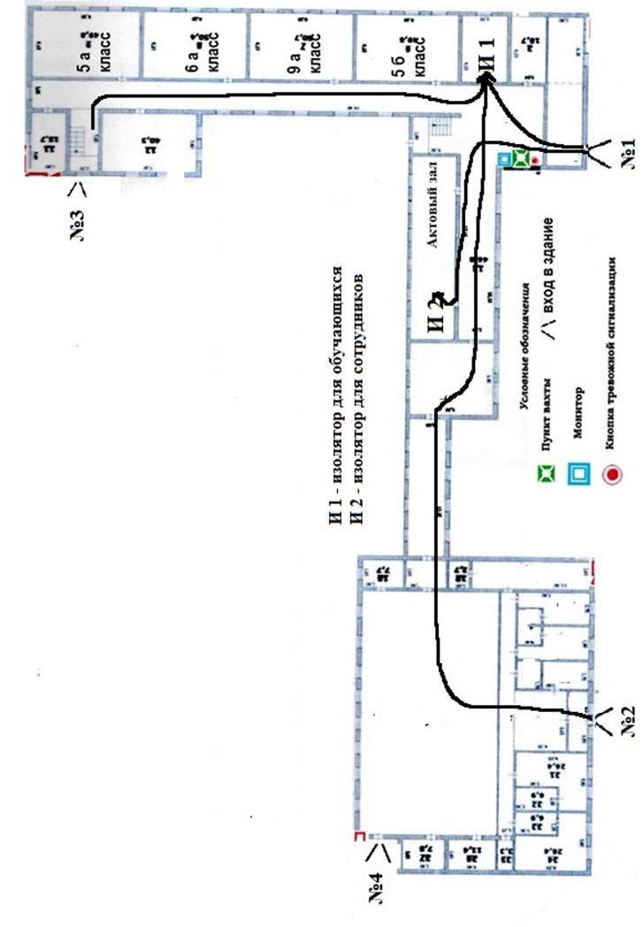

Приложение 3 к приказу от 25.08.2020 № 196

Перечень действий сотрудников по сопровождению лиц с температурой от 37.1 и выше, либо других явных признаках ОРВИ
1. При входе в здание всем сотрудникам и обучающимся ответственным лицом измеряется температура. С целью фиксирования температуры тела от 37,1 и выше, либо других явных признаков ОРВИ информация заносится в специальный журнал, утвержденный приказом МБОУ Конзаводской СОШ от 25.08.2020 № 196.
2. Лица с признаками инфекционных заболеваний (респираторными, кишечными, повышенной температурой тела) незамедлительно изолируются с момента выявления указанных признаков до приезда бригады скорой (неотложной) медицинской помощи либо прибытия родителей (законных представителей) или самостоятельной изоляции в домашних условиях.
При этом ответственный за сопровождение лиц с температурой 37,1 и выше, либо других явных признаках ОРВИ выполняет следующие действия:
- сообщает медицинскому работнику информацию о сотруднике, обучающемся, у которого выявлены подозрения на заболевание новой коронавирусной инфекции COVID_19 с использованием имеющихся средств связи;
- сопровождает до места временной изоляции сотрудника, обучающегося (см. План маршрутизации по сопровождению лиц с температурой тела от 37,1 и выше, либо других явных признаках ОРВИ);
- информирует директора школы с использованием имеющихся средств связи.
3. С момента выявления лиц с температурой тела от 37,1 и выше, либо других признаках ОРВИ ответственный сотрудник в течение двух часов должен любым доступным способом уведомить территориальный орган федерального органа исполнительной власти, уполномоченного осуществлять федеральный государственный санитарно-эпидемиологический надзор.

